**TISKOVÁ ZPRÁVA**

Praha 20. 11. 2024

**V Ústavu dějin umění AV ČR zkoumají nejstarší fotografie z Městského muzea Polná**

*Společný projekt Ústavu dějin umění AV ČR (ÚDU AV ČR) a Městského muzea Polná (MMP) přinese záchranu nejstarších fotografií ze sbírky muzea. Vzácné fotografie budou v příštích dvou letech představeny veřejnosti prostřednictvím dvou výstav v MMP i v online prostoru.*

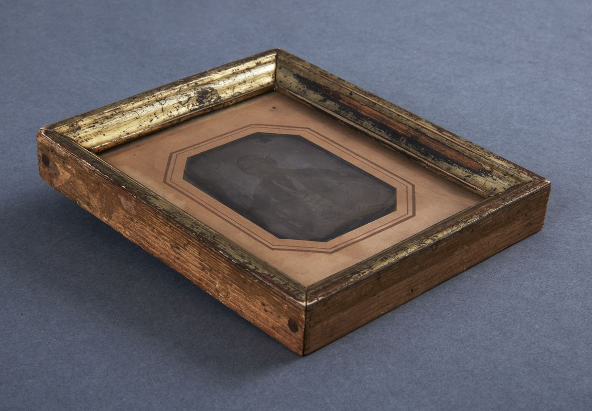

Obr. 1 Liberát Kundt, portrét Antonína Pittnera, 1848, daguerrotypie, MMP, inv. č. Po-FS 304, foto: ÚDU AV ČR / Anežka Pithartová

Předmětem projektu je výzkum a restaurování konvolutu nejstarších fotografií ze sbírky Městského muzea Polná a jeho zpřístupnění odborné i široké veřejnosti v úzké spolupráci muzea s Ústavem dějin umění AV ČR.

„Vybraný materiál svým kulturním a historickým významem daleko přesahuje hranice regionu. V první fázi projektu se zaměříme na soubor šesti daguerrotypií pocházejících z prvního desetiletí dějin fotografie a úzce spjatých s významnou osobností tzv. českého národního obrození Antonínem Pittnerem,“ říká odpovědná řešitelka projektu Petra Trnková z ÚDU AV ČR.

*Daguerrotypie, zveřejněná v roce 1839 francouzským malířem a vědcem Louisem J. M. Daguerrem, byla první fotografickou technikou, která se ujala v praxi. Daguerrotypický obraz vytvořený na povrchu postříbřené měděné desky je velmi citlivý na mechanické poškození, a proto jsou daguerrotypie zpravidla adjustovány pod sklem v rámech či kazetách. Každý kus je navíc unikátní a všechny dochované daguerrotypie jsou tak velmi cenné.*

Další fáze projektu bude věnována konvolutu sedmi velkoformátových tabel, jež obsahují desítky exemplářů obrazově i technologicky značně rozmanitého materiálu z historie i prehistorie fotografie. Zastoupeny jsou zde různé formáty, techniky, autoři, typy vyobrazení či adjustací a jednotlivé části vykazují i velice rozdílnou míru a druhy poškození.

Cílem projektu je nejen výzkum a odborné vyhodnocení materiálu v kontextu dějin fotografie a regionální historie, ale také technologický průzkum, konzervování, restaurování a digitalizace vybraných sbírkových objektů s cílem jejich dlouhodobé ochrany. Na projektu se proto podílí také restaurátoři a fotografové ÚDU AV ČR.

„Ošetřené předměty i výsledky historického a technologického výzkumu budeme průběžně zpřístupňovat odborné i široké veřejnosti, a to hlavně prostřednictvím dvou výstav v MMP, vědecké studie a také na internetu,“ doplňuje Alena Vyskočilová, ředitelka MMP.

„Vzhledem k tomu, že jde o materiál autorsky i provenienčně úzce spjatý s městem Polná a s Vysočinou, přispěje projekt nejen k záchraně fotografií, ale i k prohloubení veřejného povědomí o kulturním a společenském významu města v polovině 19. století a jeho bohaté historii,“ uzavírá Petra Trnková.

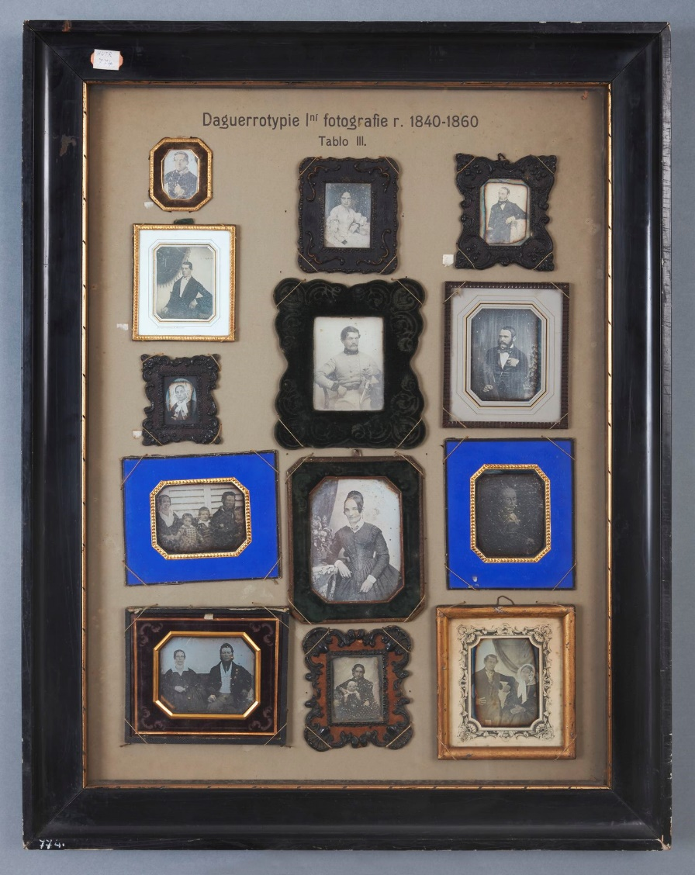

Obr. Tablo č. 3 ze souboru ukázkových tabel historických fotografických technik, 40.–50. léta 19. století, MMP, inv. č. Po-FS 49414, foto: ÚDU AV ČR / Vlado Bohdan

**Název projektu:** Nejstarší fotografie v Městském muzeu Polná: záchrana, výzkum, zpřístupnění

**Doba trvání:** 2024–2026

**Řešitelský tým MMP:** Alena Vyskočilová, [a.vyskocilova@muzeum-polna.cz](mailto:a.vyskocilova@muzeum-polna.cz) (odpovědná řešitelka za MMP)

Patrik Pařízek, Lukáš Rosecký a tým MMP

**Řešitelský tým ÚDU AV ČR:** Petra Trnková, [trnkova@udu.cas.cz](mailto:trnkova@udu.cas.cz) (odpovědná řešitelka za ÚDU AV ČR),

Tereza Cíglerová, Kateřina Doležalová, Anežka Pithartová, Vlado Bohdan

**Web projektu:** <https://www.udu.cas.cz/cz/projekty-a-granty/nejstarsi-fotografie-v-mestskem-muzeu-polna>

Projekt je realizován v rámci programu Regionální spolupráce AV ČR a Kraje Vysočina.

**Ústav dějin umění Akademie věd České republiky, v. v. i.**

Ústav dějin umění vznikl v roce 1953 jako součást Československé akademie věd. Zaměřuje se na výzkum v oblasti dějin a teorie výtvarného umění a architektury, na uměleckohistorickou topografii a na dějiny a teorii hudby. Výzkumní pracovníci se podílejí na domácích i zahraničních projektech, jsou kurátory výstav i autory knih a statí publikovaných v domácích i zahraničních vědeckých časopisech a sbornících. Působí jako pedagogové na vysokých školách a přednášejí doma i v zahraničí. Pozornost věnují také problematice ochrany kulturního dědictví. Mezi nejvýznamnější projekty patří několikasvazkové Dějiny českého výtvarného umění, jednosvazkové Dějiny umění v českých zemích 800–2000, publikované česky a anglicky, a soupisy Uměleckých památek Čech, Moravy, Slezska a Prahy. Od svého vzniku vydává ústav mezinárodně respektovaný oborový časopis Umění/Art, od roku 2001 časopis Studia Rudolphina a od roku 2019 časopis Hudební věda/Musicology. Ústav provozuje vlastní nakladatelství Artefactum.

**Kontakt pro média:**

Barbara Líznerová

M 607 630 453  
E [liznerova@udu.cas.cz](mailto:liznerova@udu.cas.cz)

[www.udu.cas.cz](http://www.udu.cas.cz)

[www.facebook.com/UDU.AVCR/](http://www.facebook.com/UDU.AVCR/)